 **เค้าโครงโครงงานสาขาวิชา..คอมพิวเตอร์  
เรื่อง** **Coaster Center:** **การพัฒนาเว็บแอปพลิเคชันเพื่อส่งเสริมแรงจูงใจ**

**ใฝ่สัมฤทธิ์ทางการเรียน สำหรับนักเรียนชั้นมัธยมศึกษาปีที่ 5**

โดย

|  |  |  |
| --- | --- | --- |
| นาย กรวิทย์  นาย อรรถชวิน  นาย ศุภณัฐ | สุพร  ดีเหลือ  อึ๊งโสภาพงษ์ | เลขที่..11....  เลขที่..14...  เลขที่..15..... |

รายงานนี้เป็นส่วนหนึ่งของรายวิชา ว30283 โครงงานวิทยาศาสตร์ 1  
ตามหลักสูตรห้องเรียนพิเศษวิทยาศาสตร์ คณิตศาสตร์ เทคโนโลยีและสิ่งแวดล้อม  
โรงเรียนสิงห์บุรี  
ภาคเรียนที่ 1 ชั้นมัธยมศึกษาปีที่ 5 ปีการศึกษา 2568



**เค้าโครงโครงงานสาขาวิชา..คอมพิวเตอร์  
เรื่อง Coaster Center: การพัฒนาเว็บแอปพลิเคชันเพื่อส่งเสริมแรงจูงใจ**

**ใฝ่สัมฤทธิ์ทางการเรียน สำหรับชั้นมัธยมศึกษาปีที่ 5**  
โดย

|  |  |  |
| --- | --- | --- |
| นาย กรวิทย์  นาย อรรถชวิน  นาย ศุภณัฐ | สุพร  ดีเหลือ  อึ๊งโสภาพงษ์ | เลขที่..11....  เลขที่..14...  เลขที่..15..... |

ครูที่ปรึกษา

นางอรุณศรี ศรีชัย

ครูปรึกษาพิเศษ

|  |  |  |
| --- | --- | --- |
| นาย  นาย  นาย  นางสาว | กานต์  พลนพ  อรรณพ  รวีวรรณ | ทองสุก  น้อยหลุ่น  โพธิ์ศรี  เมืองรามัญ |
| นาย | ทศพล | ใจทาน |

รายงานนี้เป็นส่วนหนึ่งของรายวิชา ว30283 โครงงานวิทยาศาสตร์ 1  
ตามหลักสูตรห้องเรียนพิเศษวิทยาศาสตร์ คณิตศาสตร์ เทคโนโลยีและสิ่งแวดล้อม  
โรงเรียนสิงห์บุรี  
ภาคเรียนที่ 1 ชั้นมัธยมศึกษาปีที่ 5 ปีการศึกษา 2568

**สารบัญ**

|  |  |  |  |  |  |  |
| --- | --- | --- | --- | --- | --- | --- |
| **เรื่อง** |  |  | | | **หน้า** | |
|  |  | |  |  | |
| สารบัญ  สารบัญภาพ |  | |  | ก  ข | |
| **บทที่ 1 บทนำ**  1.1 ที่มาและความสำคัญ  1.2 วัตถุประสงค์  1.3 ขอบเขตการศึกษา  1.4 สมมติฐาน  1.5 ตัวแปรที่ศึกษา  1.6 นิยามศัพท์เฉพาะ  1.7 นิยามเชิงปฏิบัติการ  1.8 ประโยชน์ที่คาดว่าจะได้รับ |  | |  | 1  1  1  1  2  2  2  2  2 | |
| **บทที่ 2 เอกสารและงานวิจัยที่เกี่ยวข้อง**  2.1 แนวคิดและทฤษฎีเกี่ยวข้องกับแรงจูงใจใฝ่สัมฤทธิ์ทางการเรียน  2.2 แนวคิดและทฤษฎีเกี่ยวข้องกับการพัฒนาเว็บแอปพลิเคชัน  2.3 กรอบแนวคิดของโครงงาน  **บทที่ 3 วิธีการดำเนินการ**  3.1 รูปแบบการดำเนินโครงงาน  3.2 การกำหนดประชากรและการเลือกกลุ่มตัวอย่าง  3.3 เครื่องมือที่ใช้ในการศึกษาค้นคว้า  3.4 การเก็บรวบรวมข้อมูล  3.5 การวิเคราะห์ข้อมูลและสถิติที่ใช้ในการวิเคราะห์ข้อมูล  **บรรณานุกรม** |  | |  | 3  3  5  7  8  9  9  15  16  17 | |
|  | | |  | 9  10 | |
| บรรณานุกรม |  | |  | 11 | |

**สารบัญภาพ**

|  |  |  |  |  |  |
| --- | --- | --- | --- | --- | --- |
| **ภาพที่** |  |  | | **หน้า** | |
|  |  | |  | |  |
| 2.8 กรอบแนวคิดของโครงงาน  3.1 วิธีการดำเนินการ  3.2 ตัวอย่างหน้าหลัก  3.3 ตัวอย่างหน้าแชร์สิ่งที่เรียน  3.4 ภาพตัวอย่างสถิติการใช้งาน  3.5 ภาพตัวอย่างโปรไฟล์  3.6 ภาพตัวอย่างรางวัลในเว็ปแอพพลิเคชั่น |  | |  | | 9  11  12  13  14  15  16 |
|  |  | |  | | 3  3  4  6  7  8 |

**บทที่ 1**

**บทนำ**

* 1. **ที่มาและความสำคัญ**

นักเรียนเป็นเยาวชนที่มีความสำคัญอย่างยิ่ง เปรียบเสมือนเมล็ดพันธุ์ที่กำลังเติบโตและพร้อมที่จะเป็นไปตามรากฐานที่วางไว้ การเลี้ยงดู อบรมสั่งสอนนั้นย่อมมีความสำคัญอย่างมาก ในยุคปัจจุบันที่สังคมมีการก้าวเปลี่ยนผ่านอย่างรวดเร็วนั้น ส่งผลต่อพฤติกรรม การใช้ชีวิตความเป็นอยู่ ทั้งนี้ครอบครัวและสังคมเป็นผู้บ่มเพาะ สร้างวินัยและพฤติกรรมที่ดี (ปาริชาติ จึงวิวัฒนาภรณ์, 2545)แรงจูงใจภายในเป็นสิ่งผลักดันจากภายในตัวบุคคลซึ่งอาจจะเป็น เจตคติ ความคิด ความสนใจ ความตั้งใจ การมองเห็นคุณค่า ความพอใจ ความต้องการฯลฯ สิ่งต่างๆ ดังกล่าวนี้มีอิทธิพลต่อพฤติกรรมค่อนข้างถาวร โรงเรียนของผู้ศึกษาในปัจจุบันพบว่านักเรียนยังขาดแรงจูงใจจากภายในตัวเองในการศึกษาในชั้นเรียน หรือ ในการวางแผนการเรียน และขาดการสร้างแรงจูงใจที่จะนำไปสู่การสัมฤทธิ์ผลในทางเป้าหมายในอนาคต ไม่ว่าจะเป็นการตั้งเป้าหมายในคะแนนรายวิชาต่างๆ รวมไปถึงการตั้งเป้าหมายในการสอบเข้ามหาวิทยาลัยเพื่อนำไปสู่เส้นทางสายอาชีพนั้น ดังนั้นผู้ศึกษาสนใจเรื่อง การศึกษาแรงจูงใจใฝ่สัมฤทธิ์ทางการเรียนของนักเรียนชั้นมัธยมศึกษาปีที่ 5 ของโรงเรียนสิงห์บุรี โดยมีการใช้แอปพลิเคชันส่งเสริมให้เกิดการสร้างแรงจูงใจใฝ่สัมฤทธิ์ทางการเรียน

**1.2 วัตถุประสงค์**

1.2.1 เพื่อศึกษาแรงจูงใจใฝ่สัมฤทธิ์ทางการเรียน

1.2.2 สร้างเว็บแอปพลิเคชันเพื่อส่งเสริมแรงจูงใจใฝ่สัมฤทธิ์ทางการเรียน

* 1. **ขอบเขตการศึกษา**

นักเรียนระดับชั้นมัธยมศึกษาปีที่ 5 ของโรงเรียนแห่งหนึ่งในจังหวัดสิงห์บุรี ที่กำลังศึกษา

ในปีการศึกษา 2568 จำนวน 69 คน (ข้อมูลจากฝ่ายวิชาการโรงเรียน ณ วันที่ 30 กรกฎาคม 2568)

* 1. **สมมติฐาน**

1.4.1 เว็บแอปพลิเคชันที่สร้างจะเสริมสร้างแรงจูงใจใฝ่สัมฤทธิ์ทางการเรียนได้

* 1. **ตัวแปรที่ศึกษา**

|  |  |  |
| --- | --- | --- |
| ตัวแปรต้น | : | แอพพลิเคชั่นส่งเสริมแรงจูงใจใฝ่สัมฤทธิ์ทางการเรียน |
| ตัวแปรตาม | : | แรงจูงใจใฝ่สัมฤทธิ์ทางการเรียน |

* 1. **นิยามศัพท์เฉพาะ**

|  |  |
| --- | --- |
| 1.6.1 | Coaster Centerหมายถึง เว็บแอปพลิเคชันโซเซียลมีเดียเพื่อสร้างแรงจูงใจใฝ่สัมฤทธิ์ทางการเรียน โดยนักเรียนสามารถเข้าถึงข้อมูลผ่านอุปกรณ์อิเล็กทรอนิกส์ เช่น คอมพิวเตอร์หรือโทรศัพท์มือถือ และสามารถบันทึกการเข้าใช้งาน |

* 1. **นิยามเชิงปฏิบัติการ**

|  |  |
| --- | --- |
| 1.7.1 | แรงจูงใจใฝ่สัมฤทธ์ทางการเรียน คือ แรงจูงใจภายในที่เป็นแรงกระตุ้นให้แสดงพฤติกรรม เพื่อตอบสนองความสนใจ หรือ ศักยภาพของตน ผู้เรียนที่มีแรงจูงใจใฝ่สัมฤทธิ์สูงจะมีพฤติกรรมการเรียนรู้ที่แสดงออกถึงความตั้งใจ มุ่งมั่นรับผิดชอบ และมีแผนการในการพัฒนาตนเองอย่างต่อเนื่อง เพื่อบรรลุเป้าหมายทางการเรียนตามมาตรฐานที่ ตนเองกำหนดไว้ |

* 1. **ประโยชน์ที่คาดว่าจะได้รับ**

|  |  |
| --- | --- |
| 1.8.1  1.8.2 | นักเรียนชั้นมัธยมศึกษาตอนปลายโรงเรียนแห่งหนึ่งในจังวัดสิงห์บุรี มีพัฒนาการสเริมสร้างแรงจูงใจ ในการศึกษาที่ดีขึ้นอย่างมีประสิทธิภาพมีการพัฒนาเว็บแอปพลิเคชันเพื่อช่วยส่งเสริมพัฒนาแรงจูงใจและการรับรู้พฤติกรรมเชิงบวกให้เกิดกับประสิทธิภาพต่อตัวนักเรียน |

**บทที่ 2**

**ทฤษฎีและงานวิจัยที่เกี่ยวข้อง**

ในบทนี้อธิบายถึงทฤษฎีและงานวิจัยที่เกี่ยวข้องกับการศึกษาแรงจูงใจใฝ่สัมฤทธิ์ทางการเรียนของนักเรียนชั้นมัธยมศึกษาปีที่ 5 ของโรงเรียนสิงห์บุรี เพื่อใช้เป็นแนวทางสำหรับการดำเนินงานวิจัย ประกอบไปด้วยหัวข้อ หลักๆ ดังนี้

**2.1 แนวคิดและทฤษฎีด้านเกี่ยวข้องกับแรงจูงใจใฝ่สัมฤทธิ์ทางการเรียน**

**2.1.1 ความหมายของแรงจูงใจ**

อารยา ปิยะกุล (2550) กล่าวว่า แรงจูงใจ (Motivation) หมายถึงพลังหรือสิ่งที่ผลักดันให้บุคคลแสดงพฤติกรรมเพื่อตอบสนองความต้องการ โดยแบ่งออกเป็น 2 ประเภทหลัก ได้แก่

1. **แรงจูงใจภายใน (Intrinsic Motivation)** เกิดจากความสนใจหรือความพอใจในกิจกรรมนั้น ๆ เช่น นักเรียนที่อ่านหนังสือเพิ่มเพราะอยากรู้อยากเห็น ไม่ใช่เพื่อรางวัลภายนอก
2. **แรงจูงใจภายนอก (Extrinsic Motivation)** เกิดจากสิ่งแวดล้อมภายนอก เช่น คะแนน รางวัล หรือการหลีกเลี่ยงการถูกลงโทษ

Santrock (2005) เสริมว่าแรงจูงใจเป็นสิ่งกระตุ้นให้บุคคลคิดหรือทำบางอย่าง ส่วน Kalat (2008) อธิบายว่าแรงจูงใจเกี่ยวข้องกับการเสริมแรง หากบุคคลเห็นว่าพฤติกรรมหนึ่งนำมาซึ่งคุณค่า ก็จะเลือกทำซ้ำ

สรุปได้ว่าแรงจูงใจคือพลังภายในที่ผลักดันให้บุคคลเลือกทำพฤติกรรมเพื่อบรรลุเป้าหมาย โดยพฤติกรรมหนึ่งอาจเกิดจากแรงจูงใจทั้งภายในและภายนอกร่วมกัน

**2.1.2 ทฤษฎีแรงจูงใจใฝ่สัมฤทธิ์**

McClelland (1961) อธิบายว่าแรงจูงใจของมนุษย์มี 3 ประเภท ได้แก่

1. **แรงจูงใจใฝ่สัมฤทธิ์ (Need for Achievement: nAch)** มุ่งมั่นทำงานให้สำเร็จตามมาตรฐานสูง มีความพยายาม รับผิดชอบ และชอบความท้าทาย
2. **แรงจูงใจใฝ่สัมพันธ์ (Need for Affiliation: nAff)** มุ่งเน้นความสัมพันธ์อันอบอุ่น ชอบการทำงานร่วมกับผู้อื่น
3. **แรงจูงใจใฝ่อำนาจ (Need for Power: nPow)** มุ่งมีอิทธิพลและควบคุมผู้อื่น

แนวคิดนี้ช่วยอธิบายว่าผู้เรียนที่มีแรงจูงใจใฝ่สัมฤทธิ์สูงจะมีเป้าหมายการเรียนที่ชัดเจนและไม่ย่อท้อต่ออุปสรรค ขณะที่ผู้ที่มีแรงจูงใจต่ำมักขาดความรับผิดชอบและไม่เห็นคุณค่าของการเรียน (วันทนีย ตระกูล, 2553)

Herzberg (1966) ยังเสนอปัจจัยที่เกี่ยวข้องกับแรงจูงใจในงาน แบ่งเป็น **ปัจจัยจูงใจ (Motivators)** เช่น ความสำเร็จ การยอมรับ และ **ปัจจัยค้ำจุน (Hygiene Factors)** เช่น เงินเดือนและความมั่นคง ซึ่งแม้ไม่สร้างแรงจูงใจโดยตรง แต่จำเป็นต่อการป้องกันความไม่พอใจ

**2.1.3 พฤติกรรมที่เกิดจากแรงจูงใจใฝ่สัมฤทธิ์**

Atkinson (1964) เสนอว่า พฤติกรรมเกิดจากการผสมผสานระหว่างความคาดหวัง (Expectation) สิ่งล่อใจ (Incentive) และแรงจูงใจในการหลีกเลี่ยงความล้มเหลว (Motivation to Avoid Failure) ผู้เรียนที่มีแรงจูงใจสูงจึงเลือกงานที่ท้าทายแต่ไม่เกินกำลัง และมุ่งมั่นจนประสบความสำเร็จ

Herman (1970) พบว่าผู้ที่มีแรงจูงใจใฝ่สัมฤทธิ์สูงจะมีคุณลักษณะ เช่น มุ่งมั่น อดทน ใช้เวลาอย่างคุ้มค่า และใส่ใจการพัฒนาตนเองอยู่เสมอ

**2.1.4 การพัฒนาการของวัยรุ่น**

เสาวลักษณ์ โรจนสุธี และบัญญัติ ยงย่วน (2550) ศึกษาพบว่านักเรียนมัธยมศึกษาปีที่ 5 มักลังเลและไม่มั่นใจในการเลือกอาชีพ โดยมีปัจจัยสำคัญ 3 ประการคือ

1. **ครอบครัว** เช่น ขาดการแนะนำ หรือปัญหาทางเศรษฐกิจ
2. **โรงเรียน** เช่น การแนะแนวไม่เพียงพอ การขาดกิจกรรมค้นหาศักยภาพ
3. **ปัจจัยส่วนบุคคล** เช่น ขาดความมั่นใจ ประเมินตนเองไม่ตรงกับความจริง

สิ่งเหล่านี้ส่งผลโดยตรงต่อการวางแผนการเรียนและการสร้างแรงจูงใจภายในของนักเรียน

**2.1.5 แนวคิดการส่งเสริมแรงจูงใจ**

Weiner (1986) กล่าวว่า แรงจูงใจขึ้นอยู่กับการอธิบายสาเหตุของความสำเร็จหรือความล้มเหลว หากบุคคลอธิบายว่าเกิดจากความพยายาม จะกระตุ้นให้สู้ต่อ แต่หากโทษโชคชะตาหรือพรสวรรค์ จะทำให้หมดกำลังใจ

Dweck (2006) เสนอแนวคิด **Mindset** แบ่งเป็น **Fixed Mindset** (เชื่อว่าความสามารถเปลี่ยนไม่ได้) และ **Growth Mindset** (เชื่อว่าพัฒนาต่อได้) ซึ่งผู้มี Growth Mindset จะมีกำลังใจเผชิญความท้าทายและไม่ย่อท้อ

Duckworth (2016) เพิ่มแนวคิด **Grit** หมายถึงความพากเพียรระยะยาวร่วมกับความรักในสิ่งที่ทำ ผู้ที่มี Grit สูงจะไม่ยอมแพ้ง่าย ๆ

จากแนวคิดต่าง ๆ สามารถสรุปได้ว่าแรงจูงใจเป็นปัจจัยสำคัญที่มีผลต่อพฤติกรรมการเรียนรู้ โดยเฉพาะแรงจูงใจใฝ่สัมฤทธิ์ซึ่งช่วยให้ผู้เรียนมีเป้าหมายและความพยายามอย่างต่อเนื่อ ขณะเดียวกันปัจจัยจากครอบครัว โรงเรียน และทัศนคติส่วนบุคคลก็ล้วนส่งผลต่อระดับแรงจูงใจ การส่งเสริมให้ผู้เรียนมี Growth Mindset และ Grit จะช่วยสร้างแรงจูงใจที่ยั่งยืนและนำไปสู่ความสำเร็จทางการศึกษา

**2.2 แนวคิดและทฤษฎีที่เกี่ยวข้องกับการพัฒนาเว็บแอปพลิเคชัน**

**2.2.1 แนวคิดเกี่ยวกับ Web Application**

O’Brien และ Marakas (2544) อธิบายว่า Web Application คือซอฟต์แวร์ที่ให้บริการข้อมูลผ่านเว็บเบราว์เซอร์ โดยอาศัยระบบ client-server ผู้ใช้ส่งคำสั่งผ่าน HTTP/HTTPS และเซิร์ฟเวอร์ประมวลผลก่อนส่งผลกลับมา เช่นเดียวกับ **Adam Volle** (2567) ที่มองว่า Web Application พัฒนาด้วยเทคโนโลยีบนเว็บ (HTML, CSS, JavaScript, PHP, Python) และใช้งานผ่าน URL ที่กำหนดไว้ ขณะที่ **Kinza Yasar (2567)** เน้นมิติการเข้าถึงจากระยะไกล ไม่จำกัดอุปกรณ์หรือสถานที่

สรุปได้ว่า Web Application คือการประยุกต์เทคโนโลยีเว็บเพื่อให้บริการผู้ใช้แบบเรียลไทม์ เน้นความสะดวก ยืดหยุ่น และเหมาะกับการจัดการข้อมูล บริการสาธารณะ และธุรกิจดิจิทัล

**2.2.2 แนวคิดเกี่ยวกับ Network และ Server**

Stallings (2017) อธิบายว่า ระบบเครือข่ายคือการเชื่อมโยงอุปกรณ์เพื่อแลกเปลี่ยนข้อมูล โดยใช้โปรโตคอล TCP/IP และ HTTP/HTTPS ซึ่งเป็นหัวใจของ Web Application ขณะที่ ทวีศักดิ์ กออนันตกูล (2558) ระบุว่า เซิร์ฟเวอร์มีบทบาทจัดเก็บ ประมวลผล และเชื่อมต่อฐานข้อมูลให้บริการผู้ใช้

Igor Sysoev (2550) ผู้พัฒนา Nginx ชี้ว่า Nginx รองรับการเชื่อมต่อพร้อมกันจำนวนมากได้ดีด้วยสถาปัตยกรรม Event-driven และทำงานเป็น Reverse Proxy ลด Latency และกระจายภาระงาน Clément Nedelcu (2563) สนับสนุนว่า Nginx มีประสิทธิภาพสูงกว่าเว็บเซิร์ฟเวอร์แบบเดิม ส่วน Mark Shuttleworth (2556) อธิบายว่า Ubuntu Server เน้นเสถียรภาพ ความปลอดภัย และเหมาะกับงานบนคลาวด์

สรุปคือ Network และ Server เป็นโครงสร้างพื้นฐานที่สำคัญของ Web Application ต้องมีความเร็ว เสถียร ปลอดภัย และรองรับผู้ใช้จำนวนมาก โดยมี Nginx และ Ubuntu Server เป็นเทคโนโลยีเด่นที่นิยมใช้

**2.2.3 แนวคิดเกี่ยวกับ Framework**

**Olana และ Tolasa (2568)** มองว่า Framework ช่วยจัดการงานพื้นฐาน เช่น routing, state management และฐานข้อมูล ลดความซ้ำซ้อนและข้อผิดพลาด Chen (2562) เสริมว่า Framework ทำให้การทำงานเป็นมาตรฐานและง่ายต่อการบำรุงรักษา Patel และ Lee (2563) แบ่งเป็น Frontend (React, Angular, Vue) สำหรับ UI และ Backend (Django, Express) สำหรับ business logic

งานศึกษาหลายชิ้น เช่น **Varun Komperla (2565)** พบว่า React.js เหมาะกับ SPA ที่ต้องการการโต้ตอบแบบเรียลไทม์ **วุฒิชัย จันทร์สุวัฒน์ (2558)** ระบุว่า Angular เหมาะกับแอปขนาดใหญ่ที่ซับซ้อน **Pšenák Peter (2562)** ชี้ว่า Vue.js เหมาะกับโปรเจกต์ขนาดเล็กถึงกลาง **Bratkovskyy (2567)** พบว่า Django เหมาะกับระบบที่ต้องการความปลอดภัยสูง และ **Arjun Santhosh (2567)** พบว่า Flutter เด่นในการพัฒนา Cross-Platform

สรุปได้ว่า Framework เป็นเครื่องมือสำคัญที่ทำให้การพัฒนา Web Application มีมาตรฐาน รวดเร็ว และง่ายต่อการดูแล โดยเฉพาะ Flutter ที่เหมาะกับงานข้ามแพลตฟอร์ม

**2.2.4 แนวคิดเกี่ยวกับ UX/UI Design เพื่อเสริมแรงจูงใจใฝ่สัมฤทธิ์**

Jakob Nielsen (2555; 2560) เน้นว่า UX ที่ดีต้องใช้งานง่ายและสร้างความมั่นใจให้ผู้ใช้ Alan Cooper (2558; 2562) เสริมว่า UI ควรชัดเจน ใช้งานง่าย และปรับตามความต้องการของผู้ใช้ Donald Norman (2561) ชี้ว่าการมีฟีดแบ็กชัดเจน เช่น progress bar หรือการแจ้งเตือน จะช่วยสร้างความรู้สึกสำเร็จ ส่วน Csikszentmihalyi (2563) อธิบายว่าการออกแบบ UX/UI ที่ลื่นไหลช่วยให้ผู้ใช้เข้าสู่ภาวะ “Flow” และมีแรงจูงใจมากขึ้น

สรุปคือ UX/UI Design ไม่ใช่เพียงเรื่องความสวยงาม แต่เป็นกลยุทธ์สำคัญที่ช่วยเพิ่มแรงจูงใจ ความมั่นใจ และการเรียนรู้ของผู้ใช้

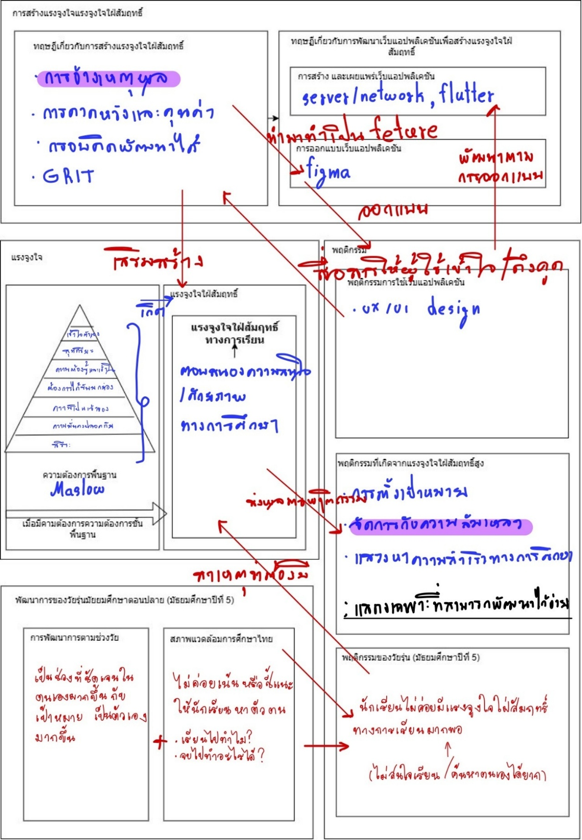 **2.3 กรอบแนวคิดของโครงงาน**

ภาพที่ 2.1 กรอบแนวคิดของโครงงาน

**บทที่ 3**

**วิธีการดำเนินการ**

การศึกษาทำโครงงานครั้งนี้ เป็นการศึกษา แรงจูงใจใฝ่สัมฤทธิ์ของการรับรู้พฤติกรรมเชิงบวกของนักเรียนชั้นมัธยมศึกษาตอนปลายของโรงเรียนสิงห์บุรี ซึ่งผู้ศึกษาได้ดำเนินการค้นคว้าตามขั้นตอน ดังนี้

**3.1. รูปแบบการดำเนินโครงงาน**

รูปแบบการดำเนินโครงงานประเภทสำรวจและรวบรวมข้อมูลรวมถึงทฤษฎีหรือการอธิบายมีการเก็บข้อมูลเชิงปริมาณโดยใช้แบบสอบถามเกี่ยวกับแรงจูงใจใฝ่สัมฤทธิ์ ประกอบด้วยองค์ประกอบหลัก 5 ประการ ได้แก่

1.ความกล้าเสี่ยงพอสมควร

2.ความขยันขันแข็ง

3.รับผิดชอบต่อตนเอง

4. ต้องการทราบแน่ชัดถึงผลการตัดสินใจของตนเอง

5. มีการทำนายหรือคาดการณ์ไว้ล่วงหน้า

นักเรียนกลุ่มตัวอย่างจะทำแบบสอบถามใน รอบแรก เพื่อวัดระดับแรงจูงใจเบื้องต้น หลังจากนั้นจะ ทดลองใช้เว็บไซต์แอปพลิเคชัน ที่พัฒนาขึ้น โดยภายในเว็บไซต์ประกอบด้วยเนื้อหา และภารกิจที่ส่งเสริมแรงจูงใจทั้ง 5 ด้านข้างต้น ภายหลังจากการทดลองใช้งานในระยะเวลาที่กำหนด (เช่น 1 สัปดาห์) จะให้ผู้ใช้ ตอบแบบสอบถามชุดเดิมอีกครั้ง (รอบที่สอง) เพื่อวัดระดับแรงจูงใจหลังการใช้งาน และเปรียบเทียบผลที่ได้จากรอบแรกและรอบที่สองว่า แรงจูงใจของนักเรียนมีการเปลี่ยนแปลงหรือไม่ และอยู่ในทิศทางที่ดีขึ้นเพียงใด

นักเรียนทำแบบวัดแรงจูงใจใฝ่สัมฤทธิ์  
อีกครั้งและวัดผลเทียบกับรอบแรก

ใช้งานเว็ปแอพพลิเคชั่น  
พัฒนาแรงจูงใจใฝ่สัมฤทธิ์

นักเรียนทำแบบวัดแรงจูงใจใฝ่สัมฤทธิ์

ภาพที่ 3.1 วิธีการดำเนินการ

**3.2. การกำหนดประชากรและการเลือกกลุ่มตัวอย่าง**

**2.1 ประชากร**

นักเรียนระดับชั้นมัธยมศึกษาตอนปลาย (ม.5/2) โรงเรียนสิงห์บุรี จำนวน 69 คน

**2.2 กลุ่มตัวอย่าง**

ผู้ศึกษานำกลุ่มตัวอย่างจากประชาการทั้งหมดเพื่อให้เพียงพอไม่มีการสุ่มตัวอย่าง

**3.3. เครื่องมือที่ใช้ในการศึกษาค้นคว้า**

**3.3.1 แบบวัดแรงจูงใจใฝ่สัมฤทธิ์**

เป็นแบบประเมินแรงจูงใจใฝ่สัมฤทธิ์ทางการเรียนด้วยตนเอง โดยให้ผู้เรียนประเมิน ตนเองให้ตรงกับความจริงมากที่สุด มีรายละเอียดขั้นตอนดังต่อไปนี้

|  |  |
| --- | --- |
| (1)  (2)  (3) | กำหนดจุดมุ่งหมายในการสร้างแบบวัดแรงจูงใจใฝ่สัมฤทธิ์การเรียน  ศึกษาเอกสารและงานวิจัยที่เกี่ยวข้องเกี่ยวกับการสร้างแบบวัดแรงจูงใจใฝ่ สัมฤทธิ์ทางการเรียน  ผู้วิจัยได้สร้างแบบวัดแรงจูงใจใฝ่สัมฤทธิ์ทางการเรียน โดยนำแบบวัด พฤติกรรมในชั้นเรียน (WIHIC) ของ Fraser, McRobbie and Fisher (1996) มาใช้กับงานวิจัยใน ครั้งนี้ซึ่งถูกแปลและปรับปรุงโดยอาทิตย์ สุริฝ้าย (2557, 194 – 197)มาปรับปรุงข้อคำถามจะแบ่ง ออกเป็นทั้งหมด 6 ด้าน ดังนี้  ด้านที่ 1 ความกล้าเสี่ยง/กล้าตัดสินใจ  ด้านที่ 2 ด้านความขยันและตั้งใจใฝ่เรียนรู้  ด้านที่ 3 ด้านความรับผิดชอบ  ด้านที่ 4 ด้านการมีส่วนร่วมและร่วมมือ  ด้านที่ 5 ด้านความอดทนต่อการทำงาน  ด้านที่ 6 ด้านการวางแผนการทำงาน  ฟฟฟฟฟฟฟแบบวัดนี้จะครอบคลุมลักษณะของผู้มีแรงจูงใจใฝ่สัมฤทธิ์ทางการเรียน คือ กล้าเสี่ยง กล้าตัดสินใจ ตั้งใจใฝ่เรียนรู้ มีความกระตือรือร้น มีความรับผิดชอบ มีความอดทนต่อการ ทำงานและอุปสรรค และการวางแผนการทำงานอย่างเป็นระบบ แบบวัดจะมีลักษณะเป็น แบบสอบถามความถี่เกี่ยวกับพฤติกรรมของผู้เรียนที่เกิดขึ้น โดยใช้แบบมาตราส่วนประมาณค่า (Rating Scale) 5 ระดับ คือ แทบจะไม่เคยเกิดขึ้น, นาน ๆ ครั้ง, บางครั้ง, บ่อยครั้ง, และบ่อยมาก โดยมีเกณฑ์การให้คะแนน ดังนี้  ระดับคะแนน ระดับความถี่ที่เกิดขึ้น  1 ถ้าการปฏิบัติเกิดขึ้นแทบจะไม่เคยเกิดขึ้น  2 ถ้าการปฏิบัติเกิดขึ้นนาน ๆ ครั้ง  3 ถ้าการปฏิบัติเกิดขึ้นเกิดขึ้นบางครั้ง  4 ถ้าการปฏิบัติเกิดขึ้นเกิดขึ้นบ่อยครั้ง  5 ถ้าการปฏิบัติเกิดขึ้นเกิดขึ้นเป็นประจำ |
| (4)  (5)  (6) | นำแบบวัดแรงจูงใจใฝ่สัมฤทธิ์ทางการเรียนเสนอต่ออาจารย์ที่ปรึกษา เพื่อตรวจสอบความถูกต้องที่ต้องการวัดและความเหมาะสมของภาษาแล้วนำแบบวัด แรงจูงใจใฝ่สัมฤทธิ์ทางการเรียนไปปรับปรุงแก้ไขตามคำแนะนำ  นำแบบวัดแรงจูงใจใฝ่สัมฤทธิ์ทางการเรียนที่ปรับปรุงแก้ไขเรียบร้อยแล้ว เสนอต่อผู้เชี่ยวชาญ เพื่อตรวจสอบความถูกต้องด้านเนื้อหาและการแปลภาษา นักจิตวิทยาการศึกษา พิจารณาความเที่ยงตรงของแบบวัดแรงจูงใจใฝ่สัมฤทธิ์โดยใช้ผลรวมของคะแนนในแบบวัดแต่ละข้อ ของผู้เชี่ยวชาญทั้งหมด เพื่อตรวจสอบความถูกต้องของภาษาที่ใช้วัดความเที่ยงตรงเชิงเนื้อหา (Content Validity) แล้วหาค่าดัชนีความสอดคล้อง (Item Objective Congruence : IOC) แล้ว คัดเลือกเอาข้อที่มีค่าดัชนีความสอดคล้องอยู่ระหว่าง 0.60 – 1.00 และปรับปรุงแก้ไขเนื้อหาข้อคำถาม ตามคำแนะนำของอาจารย์ที่ปรึกษาวิทยานิพนธ์และผู้เชี่ยวชาญ  นำแบบวัดแรงจูงใจใฝ่สัมฤทธิ์ทางการเรียนที่ได้น าไปใช้จริงกับกลุ่มเป้าหมาย ของการวิจัย คือ นักเรียนชั้นมัธยมศึกษาปีที่ 5/2 ปีการศึกษา 2568 ภาคเรียนที่ 2 โรงเรียนสิงห์บุรี |

**3.3.2. อุปกรณ์พัฒนาเว็บไซต์**

(1) โปรแกรมสร้างเว็บไซต์ เช่น Visual Studio Code ภาษา Dart

(2) โปรแกรมออกแบบ UI/UX โดย Figma

(3) เครื่องเซิฟเวอร์

(4) คอมพิวเตอร์หรือโน้ตบุ๊กที่ใช้ทดสอบระบบ

(5) สมาร์ตโฟน/แท็บเล็ตสำหรับทดสอบเว็บไซต์

**3.3.3. Output Specification**

ฟฟฟฟฟฟฟผู้ใช้บริการสามารถเข้าถึงและดูของมูลของกันและกันได้

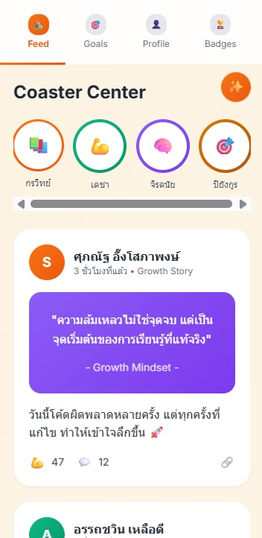

ภาพที่ 3.2 ตัวอย่างหน้าหลัก

ฟฟฟฟฟฟฟผู้ใช้เว็ปแอพลิเคชั่นสามารถเพิ่ม สิ่งที่เรียนรู้และสามารถแชร์ให้กับเพื่อน ๆ ได้

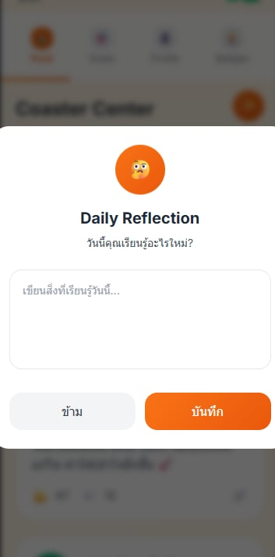

ภาพที่ 3.3 ตัวอย่างหน้าแชร์สิ่งที่เรียน

ฟฟฟฟฟฟฟผู้ใช้งานสามารถดูสถิติ และเป้าหมายของตนเองได้ว่าทำมาแล้วกี่วันต่อเนื่องมาแล้ว เป็นเวลานานแค่ไหน

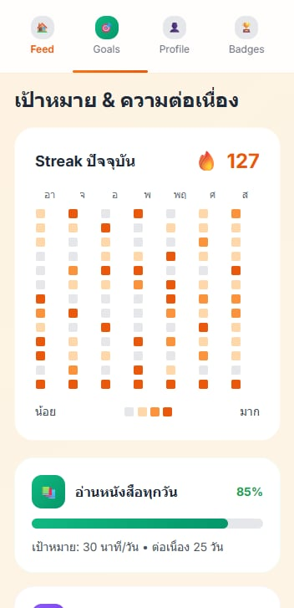

ภาพที่ 3.4 ภาพตัวอย่างสถิติการใช้งาน

ฟฟฟฟฟฟฟผู้ใช้งานสามาถตรวจสอบโปรไฟล์ของตนเองและเพื่อนๆ ได้ โดยมี achievement และสถิติต่างๆ แสดงผลอยู่หน้าโปรไฟล์ของผู้ใช้

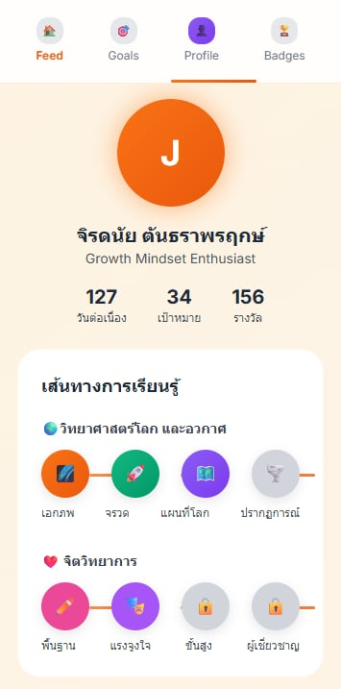

ภาพที่ 3.5 ภาพตัวอย่างโปรไฟล์

ฟฟฟฟฟฟฟภายในเว็ปแอพพลิเคชั่นมีของรางวัลหลายประเภทแตกต่างกันไปเพื่อเสริมสร้างแรงจูงใจให้ผู้ใช้งาน

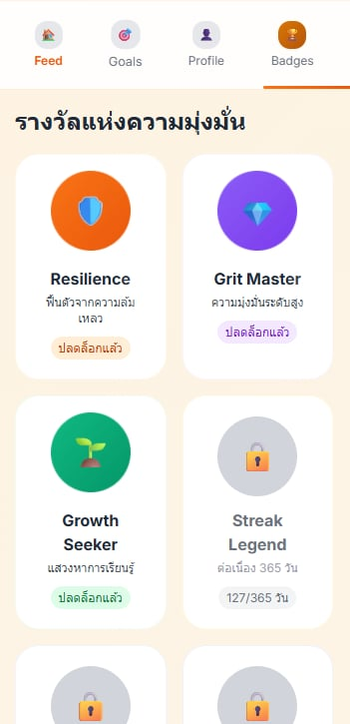

ภาพที่ 3.6 ภาพตัวอย่างรางวัลในเว็ปแอพพลิเคชั่น

**3.4. การเก็บรวบรวมข้อมูล**

ผู้ศึกษาได้ดำเนินการเก็บรวบรวมข้อมูลสำหรับการศึกษาค้นคว้า โดยมีขั้นตอนนี้

3.4.1. ผู้ศึกษานำแบบสอบถามไปเก็บรวบรวมข้อมูลจากกลุ่มตัวอย่าง ชี้แจงวัตถุประสงค์ของการศึกษาค้นคว้าและขอความอนุเคราะห์ให้นักเรียนทำแบบสอบถาม

3.4.2. ผู้ศึกษาตรวจสอบความสมบูรณ์ของแบบสอบถามที่ได้รับ เพื่อใช้ในการวิเคราะห์ข้อมูลเกี่ยวกับค่าความเชื่อมั่นของแบบสอบถาม และจัดทำแบบสอบถามฉบับสบับสมบูรณ์

3.4.3. ผู้ศึกษานำแบบสอบถามไปเก็บรวบรวมข้อมูลจากกลุ่มตัวอย่าง ชี้แจงวัตถุประสงค์ของการศึกษาค้นคว้าและขอความธนุเคราะห์ให้นักเรียนทำแบบสอบถาม จำนวน 39 ชุด

3.4.4. ผู้ศึกษาตรวจสอบความสมบูรณ์ของแบบสอบถามที่ได้รับ เพื่อใช้ในการวิเคราะห์ข้อมูลต่อไป

**3.5. การวิเคราะห์ข้อมูลและสถิติที่ใช้ในการวิเคราะห์ข้อมูล**

ผู้ศึกษาดำเนินการวิเคราะห์ข้อมูลตามวิธีการทางสถิติด้วยโปรแกรมคอมพิวเตอร์สำเร็จรูป สถิติที่ใช้ในการวิเคราะห์ข้อมูล สถิติพื้นฐาน ได้แก่ ร้อยละ (Percentage) สำหรับวิเคราะห์ข้อมูลของ คุณลักษณะส่วนบุคคล แรงจูงใจภายใน การรับรู้พฤติกรรมเชิงบวก

**บรรณานุกรม**

ฐาปกร ฤทธิ์มะหา และคณะ. (2566). ความสัมพันธ์ระหว่างแรงจูงใจในการเรียนชีววิทยาและความ เข้าใจแนวคิดทางชีววิทยาของนักเรียนมัธยมศึกษาตอนปลาย (วิทยานิพนธ์ปริญญา มหาบัณฑิต สาขาวิชาการศึกษาวิทยาศาสตร์). มหาวิทยาลัยศรีนครินทรวิโรฒ.

ชวิศา พิศาลวัชรินทร์. (2563). การศึกษาแรงจูงใจของผู้เรียนระดับมัธยมศึกษาตอนปลายในการเรียน ภาษาอังกฤษที่โรงเรียนกวดวิชา (วิทยานิพนธ์ปริญญามหาบัณฑิต, สาขาวิชาการสอน ภาษาอังกฤษ). มหาวิทยาลัยขอนแก่น.

ดร.พนม เกตุมาน. (2561, 17 ตุลาคม). จิตวิทยาเชิงบวกกับการเป็นครูยุคใหม่. สืบค้นจาก https://drpanom.wordpress.com/2018/10/17/จิตวิทยาเชิงบวกกับการเ/

รัตนเสรีเกียรติ, ส. (ม.ป.ป.). ทฤษฎีของการจูงใจ (Theories of Motivation). สืบค้นเมื่อ 25 กรกฎาคม 2568, จาก <https://pmcexpert.com/ทฤษฎีของการจูงใจ-theories-of-> motivation/

เสาวลักษณ์ ศักดิ์สิทธิ์. (2568). การประยุกต์ใช้หลักศาสนาในการส่งเสริมจริยธรรมของนักเรียน มัธยมศึกษา (วิทยานิพนธ์ปริญญามหาบัณฑิต, สาขาวิชาการศึกษาศาสนา). มหาวิทยาลัย มหาจุฬาลงกรณราชวิทยาลัย.

สุมนทิพย์ บุญเกิด. (2566). การประยุกต์ใช้แนวคิดจิตวิทยาเชิงบวกเพื่อสร้างแรงใจในการเรียนรู้และ การเรียนรู้ตลอดชีวิตในยุค BANI (วิทยานิพนธ์ปริญญามหาบัณฑิต, สาขาวิชาจิตวิทยา การศึกษา). มหาวิทยาลัยเกษตรศาสตร์.

Cooper, A. (*About Face: The essentials of interaction design*).

Deckers, L. (2014). *Motivation: Biological, psychological, and environmental* (4th ed.). Upper Saddle River, NJ: Pearson Education.

Duckworth, A. L., Peterson, C., Matthews, M. D., & Kelly, D. R. (2007). Grit: Perseverance and passion for long-term goals [Electronic Version]. *Journal of Personality and Social Psychology, 92*(6), 1087-1101.

Dweck, C. S. (2006). *Mindset: The new psychology of success*. New York, NY: Ballantine Books.

Dweck, C. S. (2010). Even geniuses work hard. Retrieved October 30, 2013, from <http://www.mrscullen.com/images/wd_hw_evengeniusesworkshard.pdf>

Eccles, J. S., & Wigfield, A. (1995). In the mind of the actor: The structure of adolescents’ achievement task values and expectancy-related beliefs. *Personality and Social Psychology, 21*(3), 215-225.

Eccles, J. S., & Wigfield, A. (2002). Motivational beliefs, values, and goals. *Annual Review of Psychology, 53*, 109-132.

Envision. (2012, February 9). ERG Theory of Motivation - Clayton P. Alderfer. Retrieved June 8, 2012, from <http://www.envisionsoftware.com/articles/ERG_Theory.html>

Huffman, K., Dowdell, K., & Sanderson, C. A. (2018). *Psychology in action* (12th ed.). Hoboken, NJ: John Wiley & Sons.

Kalat, J. W. (2008). *Introduction to psychology* (8th ed.). Belmont, CA: Thomson Higher Education.

Marakas, G. M., & O'Brien, J. A. (*Introduction to information systems*).

Navid, J. S. (2018). *Essentials of psychology: Concepts and applications* (5th ed.). Boston, MA: Cengage Learning.

Nedelcu, C. (*Nginx HTTP server*).

Nielsen, J. (*10 usability heuristics for user interface design*).

Patel, R., & Lee, S. H. (2021). Advanced network security framework. *Journal of Network Security, 15*(3), 120-135.

Petri, H. L. (1996). *Motivation: Theory, research, and application* (4th ed.). Pacific Grove, CA: Brooks/Cole Publishing Company.

Reeve, J. (2015). *Understanding motivation and emotion* (6th ed.). Hoboken, NJ: John Wiley & Sons.

Santrock, J. W. (2003). *Psychology* (7th ed.). New York, NY: McGraw-Hill.

Santrock, J. W. (2005). *Psychology* (7th ed.). New York, NY: McGraw-Hill.

Schunk, D. H., Meece, J. L., & Pintrich, P. R. (2014). *Motivation in education: Theory, research, and applications* (4th ed.). Upper Saddle River, NJ: Pearson Education.

Shuttleworth, M. (ubuntu.com/blog/author/mark-shuttleworth).

Slavin, R. E. (2009). *Educational psychology: Theory and practice* (9th ed.). Upper Saddle River, NJ: Pearson Education.

Volle, A. (2024). Web application. Encyclopaedia Britannica

Yasar, K. (2024)What is web application (web apps) and its benefits? TechTarget.

Biftu Kasahun Olana และ Diriba Gonfa Tolasa (2025) Adoption of Web Application   
 Framework to Enhance Web Project Result

Varun Komperla (2023)React: A detailed survey

นายวุฒิชัย จันทร์สุวัฒน์ (2558) A Model-Driven Development of Web-Based Applications   
 Using AngularJS Framework

Pšenák Peter (2020)THE USAGE OF VUE.JS FRAMEWORK FOR WEB APPLICATION   
 CREATION

O.V.Bratkovskyy (2024**)** Enhancing data protection in a web application using Django

Arjun Santhosh (2024)Cross-Platform Innovation: The Rise and Impact of Flutter in Modern App Development

Stallings, W. (*Network security essentials: Applications and standards*, Sixth Edition (Global Edition)).

Weiner, B. (1985). An attributional theory of achievement motivation and emotion [Electronic Version]. *American Psychological Association, 92*(4), 548-573.

Weiner, B. (1992). *Human motivation: Metaphors, theories, and research*. Newbury Park, CA: Sage Publications.

Wigfield, A., & Eccles, J. S. (2000). Expectancy-value theory of achievement motivation [Electronic Version]. *Contemporary Educational Psychology, 25*(1), 68-81.

Wigfield, A., & Eccles, J. S. (2002). The development of competence beliefs, expectancies for success, and achievement values from childhood through adolescence [Electronic Version]. *Development of Achievement Motivation*, 91-120.

Wigfield, A., Hoa, L. W., & Klauda, S. L. (2012). The role of achievement values in the regulation of achievement behaviors. In D. H. Schunk & B. J. Zimmerman (Eds.), *Motivation and self-regulated learning: Theory, research, and applications* (pp. 169-195). New York, NY: Routledge.

Williams, J. (2015). What is grit, why kids need it, and how you can foster it. Retrieved October 30, 2016, from [http://afineparent.com/building-character/what-is- grit.html](http://afineparent.com/building-character/what-is-%09grit.html)

Woolfolk, A. E. (2010). *Educational psychology* (11th ed.). Upper Saddle River, NJ: Pearson Education.

Woolfolk, A. E. (2013). *Educational psychology* (12th ed.). Upper Saddle River, NJ: Pearson Education.